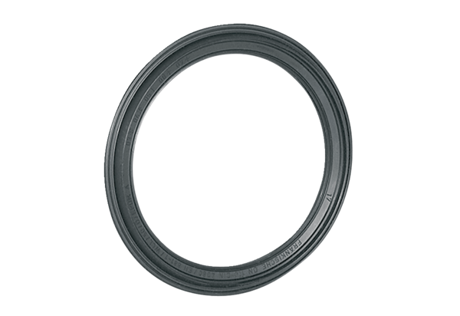Уплотнительное кольцо MF-FDR90Комплект поставки: 10 штукАссортимент: К
Номер артикула: 0175.0263Изготовитель: MAICO

